重载::operator new和::operator delete
第五周作业 (NILYANG)
OS环境：64位windows 10

一、添加构造和析构

1.1 观察结果：
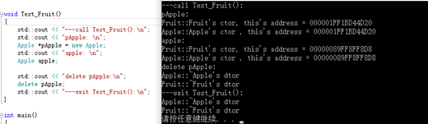
上面的图片里，打印的是this指针的值，不难发现如下几个特点：
- Apple对象的构造过程是，先构造父类对象Fruit，然后才是Apple自己。析构的过程是先析构Fruit然后才是Apple自己。
  - 印证了继承关系下，构造函数调用顺序是，由内及外，析构恰好相反，由外及里。
- Apple对象的基类部分和Apple自己的this指针所指地址是一样的。
- 自动变量（local）分配的变量，在退出函数后才销毁，new的对象，手动销毁时即销毁。
- 无论栈空间对象还是对内存对象，Apple的this和父类Fruit的this值相同。
- 地址空间是由小到大增长，即，对象开始时是小地址，分配的对象内部数据成员是向上的,如[1.2小节]所示:。

1.2 地址增长示意图（表格）：

以pAddress分配的内存空间为例，推算空间：
sizeof(*pAddress) = 40
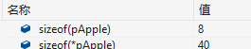
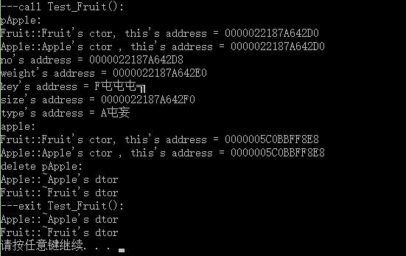

从下自上排列：

位 | 地址 | 名字/类型 | 占用空间 | 说明
高  |  |  |  |  |  低 | 未打印出地址 | &type / char | 4字节 | Key是char，但不知其地址
高  |  |  |  |  |  低 | 0x0000022187A642F0 | &size / int | 4字节 | Apple对象成员开始
高  |  |  |  |  |  低 | 未打印出地址 | __vfptr | 总计16字节，猜测均分8字节 | Fruit虚函数指针
高  |  |  |  |  |  低 | 未打印出地址 | &key /char | 总计16字节，猜测均分8字节 | Fruit 字符成员Key
高  |  |  |  |  |  低 | 0x0000022187A642E0 | &weight / double | 8字节
高  |  |  |  |  |  低 | 0x0000022187A642D8 | &no / int | 8字节
高  |  |  |  |  |  低 | 0x0000022187A642D0 | this对象值 | 对象占40字节 | Apple/Base起始地址

二、自定义 ::operator new && ::operator delete

如图所示，仍然以堆分配方式的pApple为例，我在该利众，重载了全局的new和delete操作，然后结果分析如下：
​
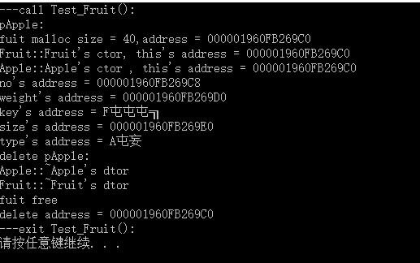

上图所示，
- 1. new操作在这里生效了，制定为我自己定义的new操作符。
- 2.delete操作和上面一样，也是调用了我自己定义的。
- 3.通过自定义的操作符，我们可以知道，
  - 3.1 通过malloc分配了40个字节的空间，且地址，与this是一致的。
  - 3.2 调用完成之后，free的地址和new分配的也是一致的。
- 4.顺序
  - 4.1 分配地址操作出现的时机：
    - 在new操作符之后，构造函数（含父类或者复合对象）之前
  - 4.2 释放空间操作的时机：
    - 在delete操作符之后，对象所有（含父类，或者复合对象）析构函数之后，
    - 与new配对出现

